**Title**: práctica de actividad física, sensibilidad estacional y bienestar psicológico de personas que viven en climas extremos.

**Authors**: Valeska Villegas1,4, Matías Castillo-Aguilar1,4,, Caren Alvarado2,4, Claudia Estrada3,4 Goic, Katherine Harris1,4, Cristian Núñez-Espinosa2,4,5*

1 Kinesiology Department, Magallanes University, Punta Arenas, Chile.

2 School of Medicine, Magallanes University, Punta Arenas, Chile.

3 Departamento de Psicología, Universidad de Magallanes, Punta Arenas, Chile

4 Chilean Austral Integrative Neurophysiology Group, Centro Asistencial de Docencia e Investigación (CADI-UMAG), Punta Arenas Chile.

### *Correspondence author:

Cristian Núñez-Espinosa, School of Medicine, Magallanes University, Punta Arenas, Chile. Centro Asistencial de Docencia e Investigación CADI-UMAG, Chile. e-mail: [cristian.nunez@umag.cl](mailto:cristian.nunez@umag.cl). Address: Avenida Bulnes 01855, Box 113-D. Phone: +56 61 2201411

## Abstract

**Objective**:

**Methods**

**Results**:

**Conclusion**:

**Keywords**:

# Introduction

El área deportiva y ejercicio físico han sido estudiados por mucho tiempo y en múltiples formas. Los beneficios de incorporar estos hábitos son conocidos mundialmente, algunos de ellos son mejorar la condición física, disminuir el riesgo de obesidad y enfermedades cardiovasculares, disminuir la resistencia a la insulina, previniendo la diabetes; favorecer la autoestima y el estado anímico, mejorar la integración social, mejorar el manejo de enfermedades de base y muchos otros múltiples beneficios asociados que se pueden resumir en mejorar la salud física y mental y aumentar la calidad de vida en distintas etapas del ciclo vital del ser humano. Por otro lado, el estilo de vida sedentario aumenta el riesgo de enfermedades cardiovasculares, diabetes, obesidad, accidentes cerebrovasculares, entre otros.

Según la Organización Mundial de la Salud (OMS), una persona físicamente activa se considera cuando practica alguna actividad física aeróbica moderada durante al menos 150 a 300 minutos; o actividades físicas aeróbicas intensas durante al menos 75 a 150 minutos; o una combinación equivalente de ambas actividades moderadas e intensas a lo largo de la semana. También son consideradas las actividades de fortalecimiento muscular realizados dos o más días en la semana que involucren todos los grupos musculares principales.

La práctica deportiva y de ejercicio físico puede realizarse al aire libre como en centros cerrados, sin embargo, cualquier tipo de ejercicio tiene mayores beneficios si son a la intemperie, por ejemplo, mayor dominio del sistema nervioso parasimpático, disminuyendo el estrés; aumenta concentraciones de vitamina D, reduce el riesgo de miopía, entre otros. Sin embargo, las condiciones climáticas cambian significativamente en distintos territorios del mundo. En zonas de alta latitud sur hay mayor predominio de clima frío durante la mayor parte del año y, al mismo tiempo, hay cambios cíclicos de luz natural en relación a las estaciones del año, lo cual condiciona la vida de los habitantes de la región.

Los cambios estacionarios de luz natural que afectan a las zonas de alta latitud sur pueden condicionar el estado anímico de las personas que habitan el lugar, conllevando a lo que es conocido como “sensibilidad estacional” (SE). Este concepto se relaciona con el tiempo de exposición a luz solar, el cual se ve aumentado durante los meses de verano y disminuye considerablemente durante los meses de invierno. Este trastorno se caracteriza por presentar hipersomnia, aumento del apetito por hidratos de carbonos, aumento de peso y fatiga extrema. Desde el punto de vista fisiológico, estos cambios pueden generar disrupciones en el ciclo circadiano, desregulaciones hormonales, como la melatonina la cual está directamente relacionada con las alteraciones del sueño; y disminución de neurotransmisores, como serotonina, que se relaciona con los síntomas depresivos asociados a la SE. También se ve afectado el sistema nervioso autónomo, el cual puede generar una desregulación autonómica, variaciones en el tono vagal y alteraciones en la regulación cardíaca frente al estrés, pudiendo generar mayor riesgo de enfermedades cardiovasculares. Por otro lado, la salud mental también se ve afectada por las alteraciones de la luz natural, donde se pueden presentar mayores niveles de sintomatología ansiosa y depresiva, los cuales pueden derivar en un fenómeno psicopatológico denominado Trastorno Afectivo Estacional (TAE), generando consecuencias en la adaptación social y percepción de felicidad del individuo, relacionándose directamente con una menor calidad de vida de la persona que lo padece.

En Chile, el 81.3% practica alguna actividad física y/o deporte. En el extremo sur de este país se ubica la Región de Magallanes y de la Antártica Chilena, la cual se encuentra inmersa en alta latitud sur, por lo cual se caracteriza por un clima frío y por alteraciones estacionales de la luz natural. En esta zona, solo el 36.2% realiza actividad física o deporte, lo cual puede verse, o no, directamente influenciado por las condiciones geográficas y el ciclo estacional de la luz. Por otro lado, la relación entre el ejercicio físico, SE y bienestar de las personas que viven en alta latitud sur no ha sido estudiado en Latinoamérica, es por esto que este estudio tiene como objetivo principal determinar si existen relaciones entre la práctica de ejercicio físico, la SE y el bienestar en personas que viven en alta latitud sur, para que, a partir de esto, se puedan diseñar programas deportivos basados en la realidad de estas regiones y así fomentar la actividad física y el deporte, favoreciendo la salud de los habitantes con absoluta pertinencia en su desarrollo.

# Materiales y Participantes

Participantes

Participaron sujetos pertenecientes a la ciudad de Punta Arenas, Chile, ubicada en latitud 53° sur. Se defina alta latitud sur desde la latitud 50° hasta el Polo Sur. En total, 358 personas participaron en este estudio. Para el criterio de inclusión se aplicó ser mayor de edad, tener residencia en la ciudad de Punta Arenas al menos 6 meses al año, no tener ningún grado de discapacidad, tener competencias para leer y contestar el cuestionario, y que sean practicantes de algún tipo de actividad física o deporte o no, según parámetros de OMS.

Los participantes de este estudio fueron seleccionados mediante un muestreo no aleatorio accidental.

Criterios de inclusión:

a. Tener entre 18 y 64 años de edad al año 2019

b. Tener residencia en la ciudad de Punta Arenas al menos 6 meses en al año

c. No tener algún grado de discapacidad cognitiva o motora

d. Tener las competencias necesarias para poder leer y contestar un cuestionario escrito.

e. Practicantes de algún tipo de actividad física o deporte o no, según los parámetros de OMS para dichas especificaciones

f. Poseer salud compatible con las medidas fisiológicas

Criterios de exclusión:

a. Estar inhabilitado física o psicológicamente para poder contestar la encuesta en el momento de la consulta

b. No cumplir con las normas de llenado del formulario

c. Mujeres en estado de embarazo

d. No poseer salud compatible con la actividad física

e. Haber contestado de forma incompleta cualquiera de los cuestionarios

## Design:

Este estudio es de carácter no experimental de tipo correlacional y contempló dos etapas consecutivas de estudio. **La primera** de ellas midió las variables de manera natural (realización de actividad física, sensibilidad estacional y calidad de vida) y la **segunda** …

### Acute muscle fatigue protocol

## Instruments

***Información Sociodemográfica:*** Mediante anamnesis, se registró el género del participante, edad, ciudad de origen, tiempo de estadía en la región y presencia de enfermedades psicológicas. La permanencia en la región de ALS fue encuestada a cada participante. ***Actividad física:*** La clasificación de sujeto deportista se hará basada en las recomendaciones de la OMS que establece el siguiente criterio:

Practicar al menos 150 minutos semanales de actividad física moderada, o al menos 75 minutos semanales de actividad física intensa, o una combinación equivalente entre actividad moderada e intensa. En una práctica ideal, deben llegar a 300 minutos semanales de actividad física moderada, o su equivalente. Se considerará las actividades de fortalecimiento muscular 2 o más días a la semana y de tal manera que se ejerciten grandes grupos musculares.

***Sensibilidad Estacional*:** Se aplicó el Cuestionario de Evaluación del Perfil Estacional ( SPAQ por sus siglas en inglés), el cual es una escala auto administrada y de aplicación atemporal, compuesto por 6 ítems que miden la variación estacional del estado de ánimo durante los meses del año. Este test origina un índice general de puntuación estacional (SSI), indicando la presencia de Trastorno Afectivo Estacional (TAE), que refleja un cuadro depresivo con un patrón estacional (PE); Winter Blues, el cual es una forma más leve de TAE, un sub-síndrome (TAE-S) (cita). Otro ítem evalúa el grado de severidad, determinando si los cambios estacionales son considerados un problema.

**Escala de Bienestar de RYFF**

Esta escala aborda diferentes sub escalas: Auto aceptación, capacidad de una persona para sentirse bien consigo misma; Relaciones positivas, percepción que se tiene del establecimiento de relaciones sociales estables y de tener amigos en los que puede confiar; Autonomía, capacidad de una persona para resistir en mayor medida la presión social y autorregular su comportamiento; Dominio del entorno, habilidad personal para elegir o crear entornos favorables para satisfacer las necesidades propias; Crecimiento personal, empeño por desarrollar las potencialidades y llevar al máximo sus capacidades; Propósito en la vida, que hace referencia a la capacidad de la persona de definir una serie de objetivos que le permiten dotar a su vida de cierto sentido. Cada uno de estos instrumentos son de fácil aplicación y en total son 4 carillas que se contestaron en un formato tipo Likert, para mayor comodidad y rapidez del participante.

## Procedure

Los participantes firmaron voluntariamente su consentimiento informado, para luego responder en una sola sesión los instrumentos detallados. Estos fueron auto aplicados durante el invierno, ya que la evaluación de presencia de síntomas es más directa en este momento (horas de luz promedio invierno: 2,8; verano: 7,4). Cada evaluación se programó en un tiempo libre de 1 hora min para responder todas las preguntas.

## Statistical Analyses

A probability of committing a type I error () of less than or equal to 5%, i.e. a p ≤ 0.05, was considered sufficient evidence for statistical significance for hypothesis testing. The statistical analysis was performed using the statistical programming language R and complementary R packages.

Una probabilidad de cometer un tipo de error (a) menor o igual a 5%, i.e. a p ≤ 0.05, era considerado evidencia suficiente para la significancia estadística por la prueba de hipótesis. El análisis estadístico se realizó usando el lenguaje de programación estadística R y paquetes R complementarios.

# Results

**Caracterización de sujetos encuestados**

Trecientos cincuenta y ocho sujetos fueron parte de la muestra final, de los cuales una proporción significativamente mayor de hombres (56%) que de mujeres (44%) (χ2 gofχ gof2 (1) = 5.67, *p* = 0.017, C PearsonC Pearson = 0.13, CI95%[0.04, 1.00]). La variable edad, fue considerada como variable categórica de dos niveles, pudiendo agruparse en sujetos en 18 a 35 años o mayores de 35 años. La proporción de sujetos de 18 a 35 años fue significativamente mayor que aquellos mayores de 35 años. (χ2 gofχ gof2 (1) = 4.93, *p* = 0.026, C PearsonC Pearson = 0.12, CI95% [0.03, 1.00].)

**Deporte:**

La declaración de realización de deporte fue reportada mediante encuesta de preguntas de selección. Se obtuvo que 194 personas (54,2%) reportaron realizar deporte, mientras que 159 (44,4%) reportaron no realizarlo. Observamos que al aumentar el auto reporte de la intensidad del deporte practicado, existe una disminución significativa en la proporción de personas con SAD (gráfico 1).

**Sensibilidad estacional:**

El SSI tuvo un efecto positivo sobre la variable patrón de verano. Sujetos clasificados dentro del grupo SAD obtuvieron un puntaje mayor en este patrón que aquellos en el grupo Winter blues y Normal. (X2 kruskal-Wallis (2)= 20,76, p=<0,001, Ɛ = 0.06, CI95% [0.03, 1.00], nobs=357.) Una tendencia similar se observó en cuanto a SSI sobre el patrón de invierno, donde el grupo con SAD registro mayor puntaje en el patrón de invierno que aquellos en el grupo Winter blues y Normal (X2kruskal-Wallis (2) = 52.28, p<0,001, nobs=357.); Aquellos que presentan un patrón de tipo mixto, tienen una mayor proporción de personas con SAD comparados con aquellos con un patrón de invierno (gráfico 2). En relación a la severidad auto reportada de sensibilidad estacional se observó que tiene un efecto positivo sobre SSI (gráfico 3). Además, se observó una correlación positiva entre patrón de invierno y verano (rho= 0.484, CI95% [0.398-0.562], p= 0.000, n=358). Por otra parte, al observar la relación entre la sensibilidad estacional y el bienestar de los participantes, existe una correlación negativa entre patrón de invierno y la subcategoría de autonomía (rho= -0.106, CI95% [-0.211-0.000], p= 0.044, n=358)

**Escala de Bienestar de RYFF**

En cuanto al sexo, los sujetos masculinos, tienen una mayor puntuación en dominio del entorno que las mujeres. (WMann-Whintney= 18106.50, p=0.01, r=0,15 CI95%= [0.04, 0.27], nobs=357) y a su vez una mayor puntuación en dominio en el propósito de la vida. (WMann-Whintney= 18084.50, p=0,01, CI95%= [0.03, 0.27], nobs=357).

Existe un efecto negativo entre SSI y cinco subcategorías de la Escala de Bienestar de RYFF, las cuales son auto aceptación, autonomía, dominio del entorno, crecimiento personal y propósito de la vida (gráfico 4).

# Discusion

Este estudio tuvo como objetivo principal determinar la relación entre la práctica de ejercicio físico, SE y bienestar de las personas residentes en alta latitud sur. Según nuestros resultados, el 54,9% de nuestra población de estudio realiza algún tipo de actividad física y/o deporte, el cual es mayor en comparación a la base de datos del año 2017; esto puede deberse a que en estos 5 años ha aumentado la población que realiza actividad física.

En nuestra población de estudio el 76% presenta algún grado de SE y, de este porcentaje, el 87% considera que la estacionalidad es un problema para ellos. En el caso del estudio de Alvarado-Aravena et al, casi la mitad de los sujetos no percibía la SE como un problema. Esta diferencia podría deberse a que hoy en día las personas están más informadas con respecto a que las características del ambiente en el que se desarrollan puede influenciar en su salud, como lo es el caso de la estacionalidad de la luz natural en alta latitud sur. A partir de esto mismo, se encontró una relación directa entre SE y la clasificación de severidad percibida de SE (gráfico 1), donde a mayor severidad percibida, mayor es la proporción de personas con SE.

Por otro lado, del porcentaje que declaró realizar actividad física, el 84% realiza ejercicio entre mediana a alta intensidad. Esto es importante de tener en cuenta, ya que existe una relación inversa entre la SE y la intensidad de la actividad física que se practica, por lo que puede considerarse que mientras más intenso es el ejercicio, hay menor probabilidad de presentar SE (gráfico 2).

Respecto a la percepción de bienestar psicológico, se encontró una relación inversa entre la SE y múltiples dominios de la Escala de Ryff: autoaceptación, autonomía, dominio del entorno, crecimiento personal y propósitos de la vida, por lo que, de manera global, frente a la presencia de SE existe menor bienestar psicológico, lo cual puede conllevar a una disminución en la realización de actividad física y/o deporte, aumentando la probabilidad de padecer algún grado de SE.

# Limitations

The main limitations of this study were the small sample size.

# Conclusion

# Data Availability Statement

The original contributions presented in the study are included in the article. Further inquiries can be directed to the corresponding author/s.

# Ethics Statement

The studies involving human participants were reviewed and approved by The Ethics Committee of the University of Magallanes, Chile (Nº141CEC2018). The patients/participants provided their written informed consent to participate in this study.

# Author Contributions

All authors listed have made a substantial, direct, and intellectual contribution to the work and approved it for publication.

# Acknowledgments

We thank all study participants for their contribution.

# Conflicts of interest

The authors declare that the research was conducted in the absence of any commercial or financial relationships that could be construed as a potential conflict of interest.

# Funding

This work was funded by MAG2095 (Chilean Education Ministry). CNE received resources from the National Fund for the Promotion of Sports of Chile, code 1800120339 (Instituto Nacional de Deporte de Chile, IND).

# References

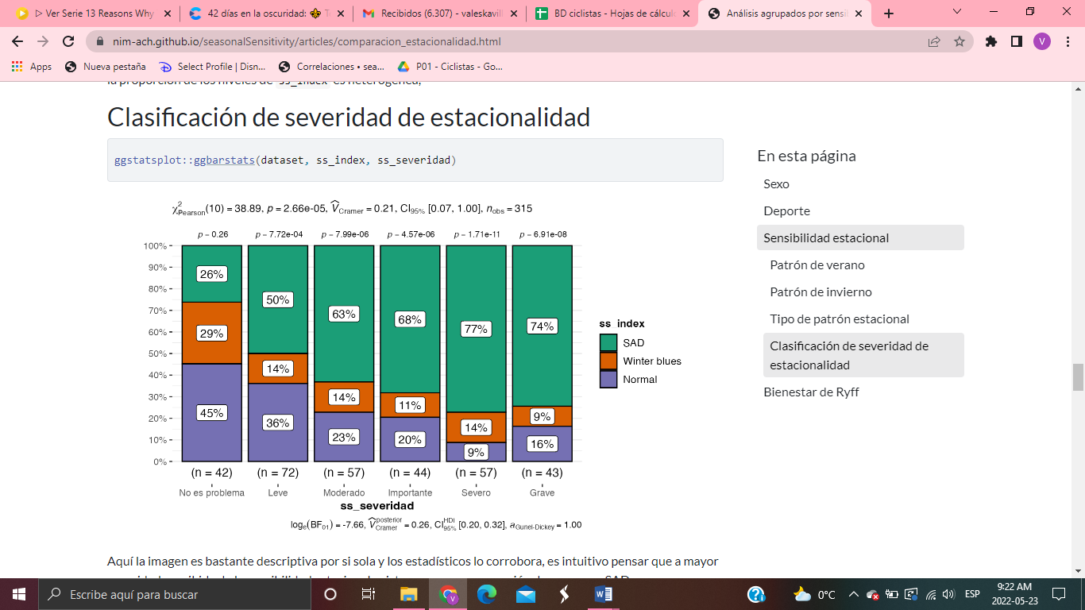

Gráfico 1

Gráfico 2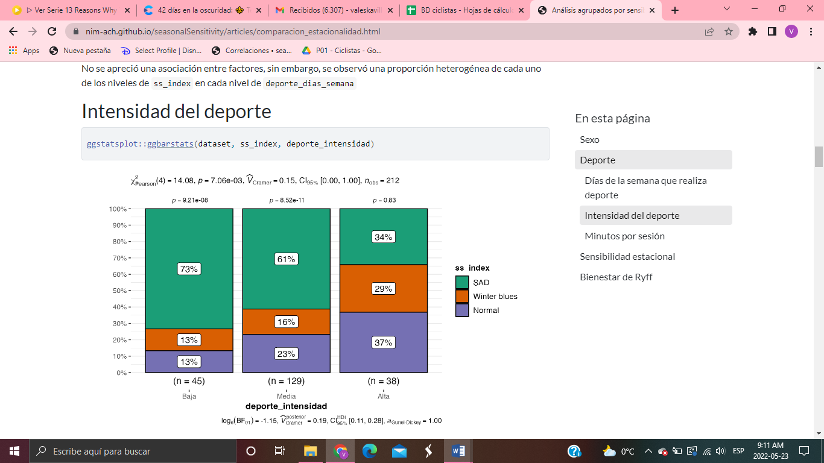

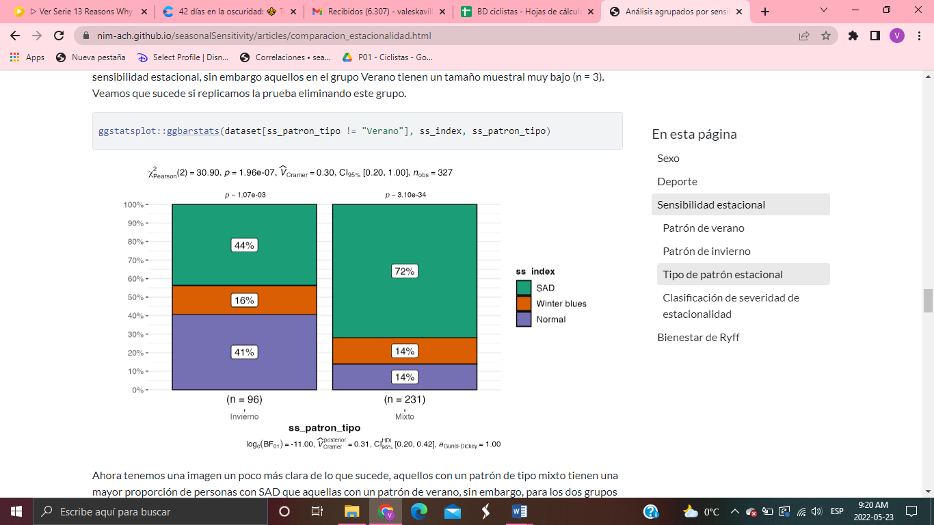Gráfico 3

Garfico 4

